Муниципальное бюджетное учреждение культуры

Летнее чтение с увлечением
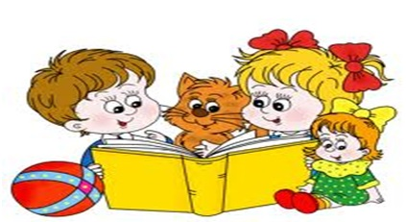

«Централизованная библиотечная система»
Хмелитская сельская библиотека №32

Рекомендательный список

для среднего
школьного возраста

Хмелита 2023

ББК 91.9:83
Л 52

Составитель: Гл. библиотекарь Тарасова А. П.

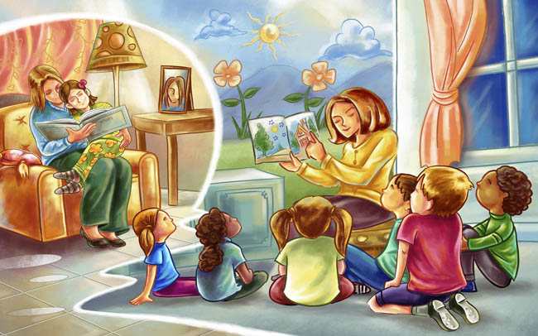

Летнее чтение с увлечением : рекомендательный список для среднего школьного возраста / МБУК ВЦБС ; Хмелитская сельская библиотека №32; [сост. А. П. Тарасова, главный библиотекарь], 2023. – 12 с.

РЕБЯТА!
Для всех кто мечтает пофантазировать с любимыми книжными героями и поучаствовать в необыкновенных путешествиях приглашаем
принять участие в
увлекательном летнем чтении
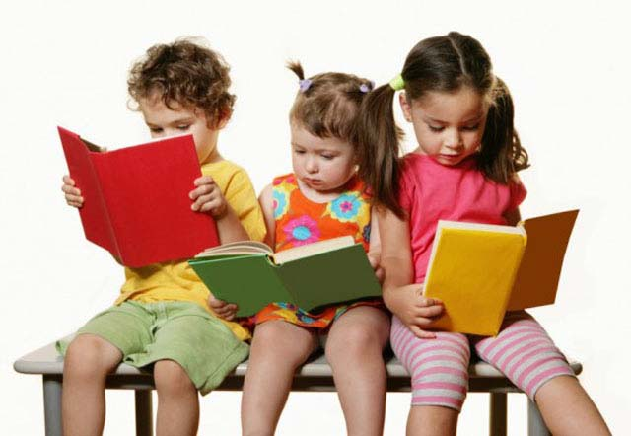

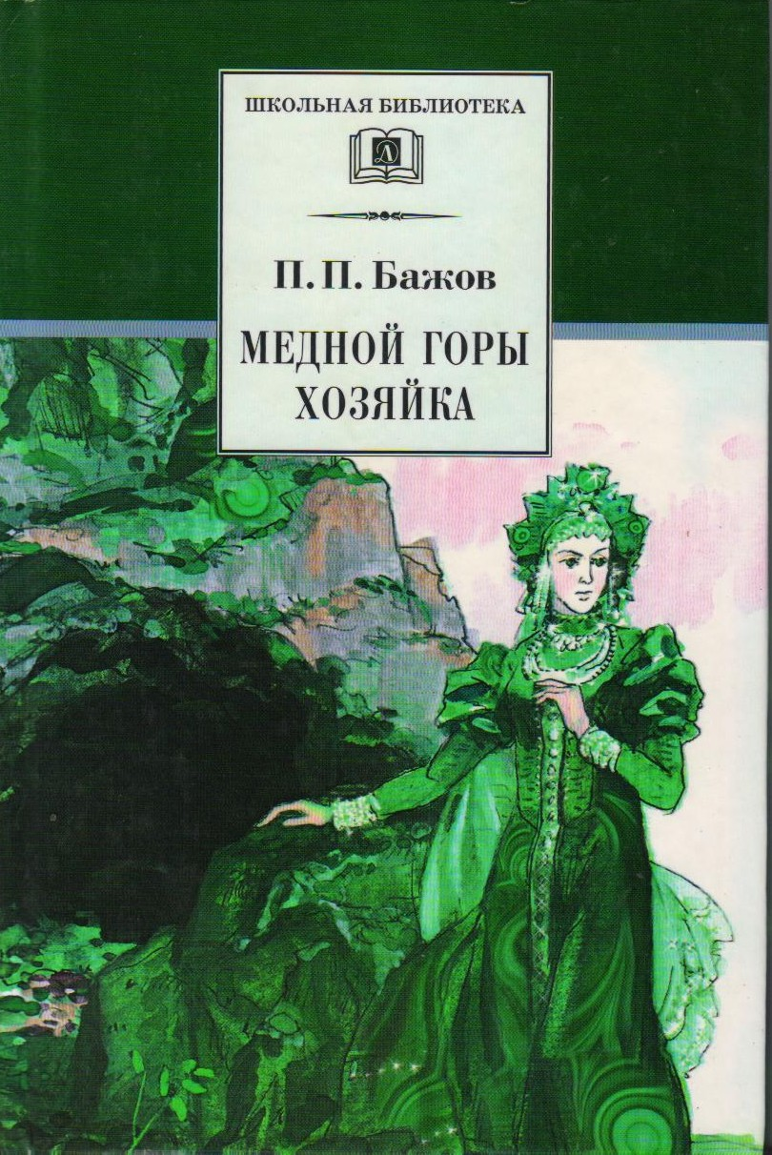
Бажов, П.П. Медной горы хозяйка : уральские сказы / П. П. Бажов. – Москва : Дет. лит., 2002. - 223 с. : ил. - (Школьная б-ка).

Откроете книгу «Медной горы хозяйка», замечательного русского писателя Бажова, П. П. и погрузитесь в чудесный мир любви, доброты, труда и искусства.

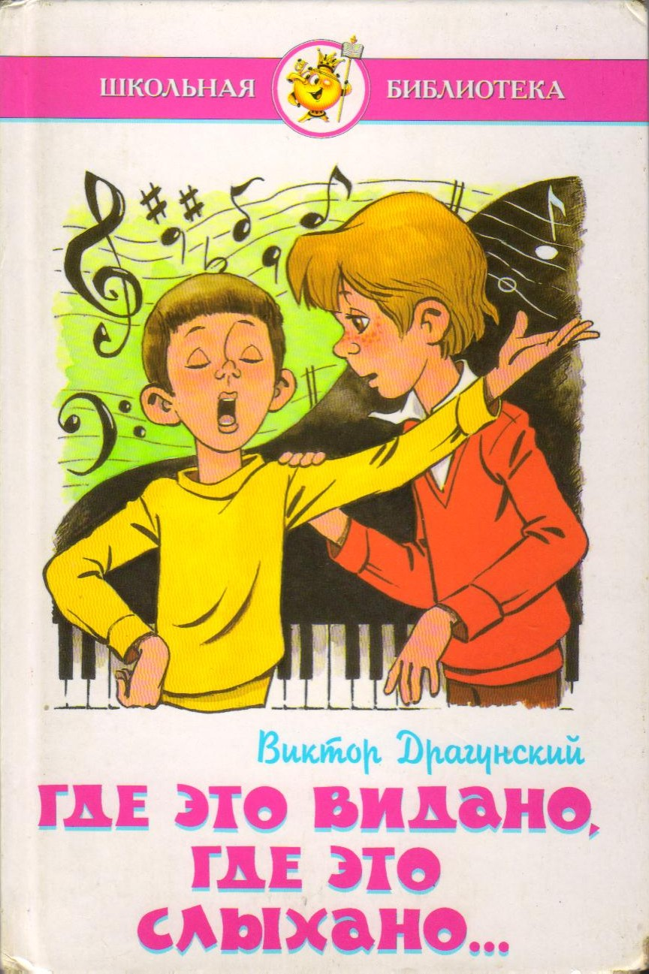
Драгунский, В. Ю. Где это видано, где это слыхано… / В. Ю Драгунский. – Москва : Самовар, 1999. – 127с. : ил. – (Школьная библиотека).

В этой серии подобраны рассказы о жизненных ситуациях ваших сверстников. Название «Где это видано, где это слыхано…» говорит само за себя.
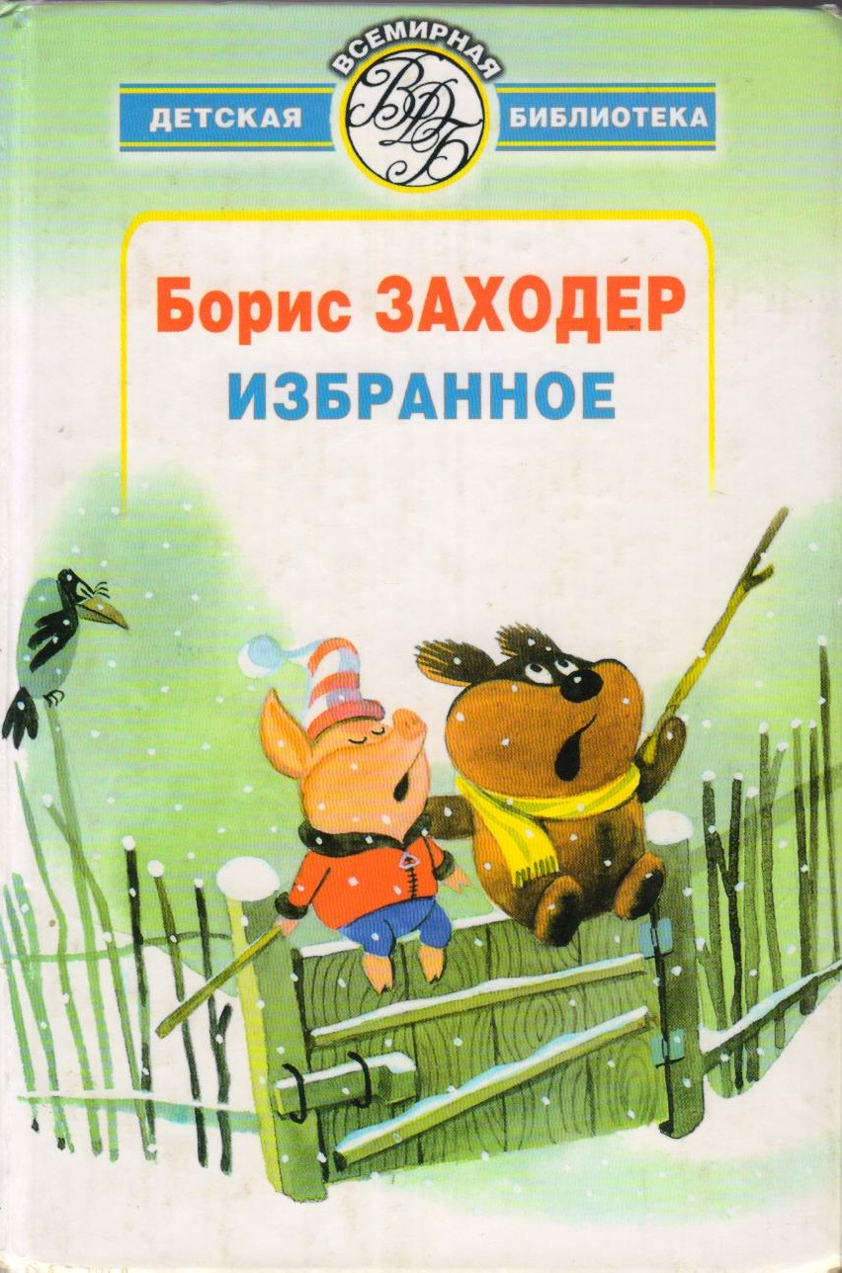

Заходер, Б. В. Избранное : стихи, сказки, переводы и пересказы / Б. В. Заходер. – Москва : Астрель, 2005. – 685с.: ил. – (Всемирная детская библиотека).

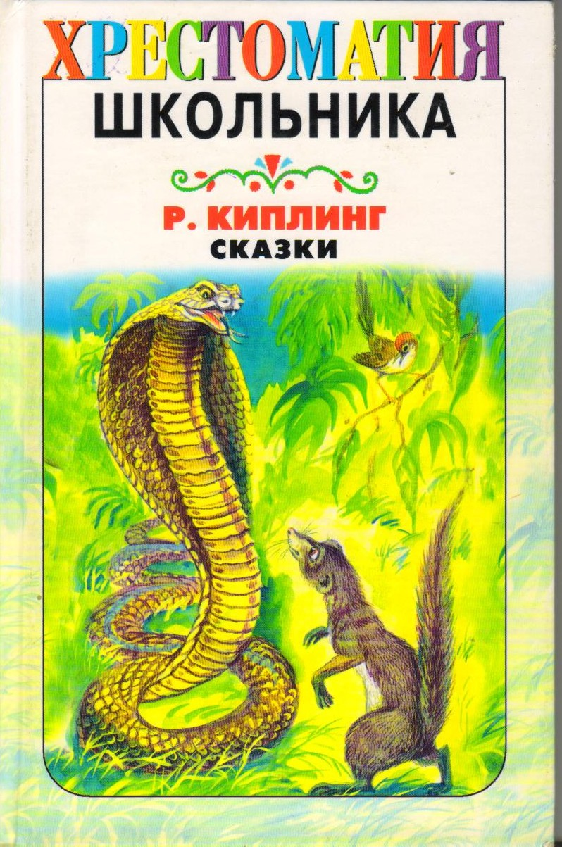
Киплинг, Р. Сказки / Р. Киплинг; пер. с англ. К. Чуковского. – Москва : Астрель, 2004. – 157 с. : ил. – (Хрестоматия школьника).
Вы готовы познакомиться с наиболее известными сказками Р. Киплинга: «Слонёнок», «Рикки-Тикки-Тави», «Кошка, гулявшая сама по себе» и другие, тогда начнем читать.
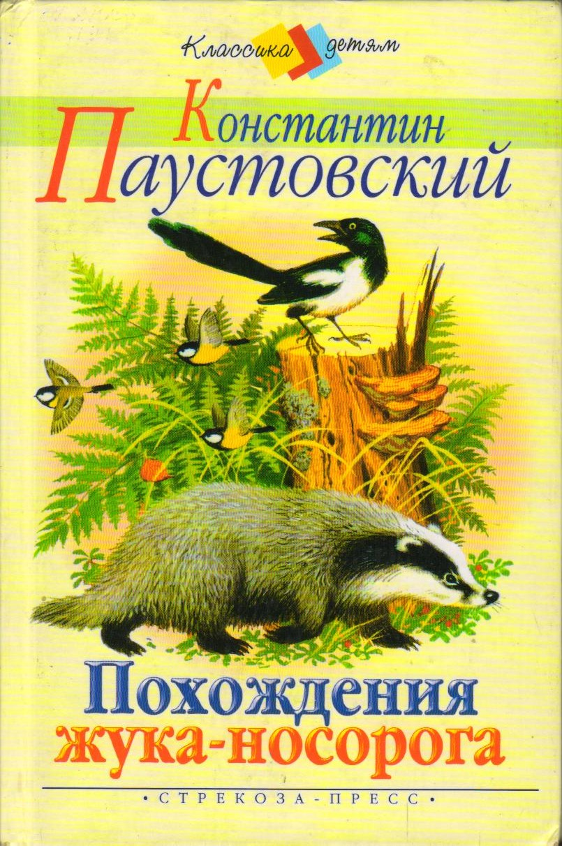
Паустовкий, К. Похождения жука-носорога / К. Паустовский. – Москва : Стрекоза-Пресс, 2005. – 157с. : ил. - (Классика детям).
В книге Константина Паустовского собраны сказки: «Похождения жука-носорога», «Теплый хлеб», «Растрепанный воробей»; рассказы: «Барсучий нос», «Кот ворюга» и др.
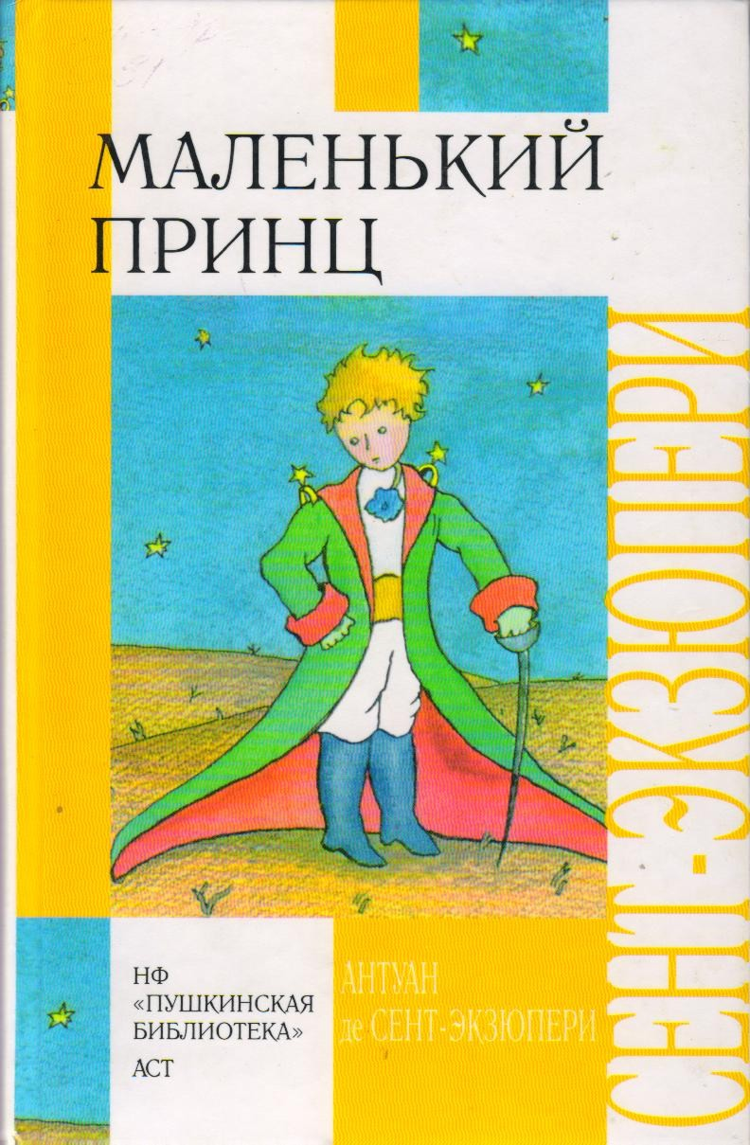
Сент-Экзюпери, А. Маленький принц / А. де Сент-Экзюпери; пер. с фр. Н. Галь. – Москва : АСТ, 2004. – 299с. : ил. - (Внеклассное чтение).
В этой книге представлены наиболее известные произведения классика французской литературы 20 века Антуана да Сент-Экзюпери «Маленький принц» и «Планета людей».
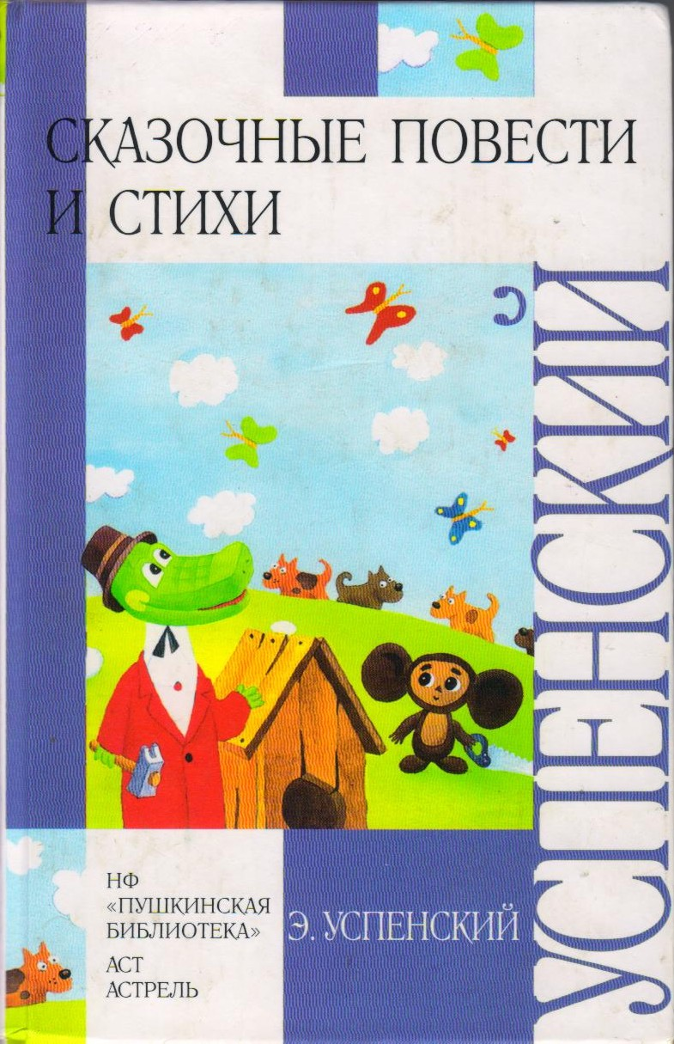
Успенский, Э. Н. Сказочные повести и стихи / Э. Н. Успенский. – Москва : Астрель, 2004. – 412 с. : ил. – (Внеклассное чтение).
В сборник вошли лучшие произведения, стихи для самых маленьких, сказочная повесть о Чебурашке и крокодиле Гене, весёлые истории о жизни серьёзного мальчика дяди Федора, пса и кота в деревне Простоквашино.
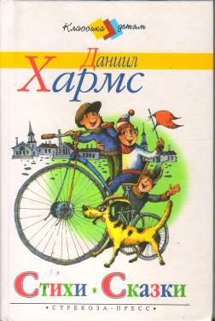
Хармс, Д. Стихи. Сказки / Даниил Хармс. – Москва : Стрекоза-Пресс, 2002. – 155 с. – (Библиотека школьника).
В книге Даниила Хармса собраны стихи, сказки, занимательные истории для младшего и школьного возраста.

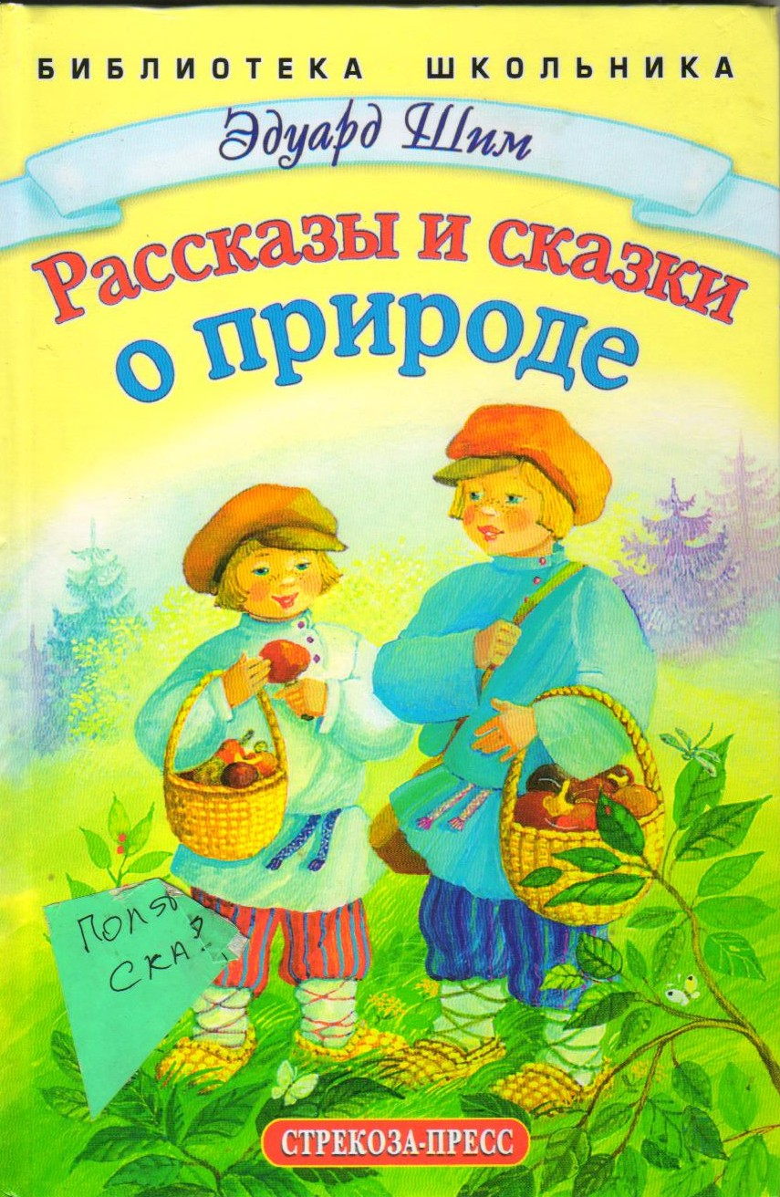
Шим, Э. Ю. Рассказы и сказки о природе / Э. Ю. Шим. – Москва : Стрекоза-Пресс, 2005. - 61с. : ил. - (Библиотека школьника).
«Рассказы и сказки о природе» Э. Ю. Шим поведают ребятам о повадках животных, пении птиц, тружениках жуках и лечебных травах.
В книгу вошли стихи, сказки в стихах и в прозе, переводы и пересказы с разных языков: циклы стихов и переводов «Мартышкин дом», «На задней парте», «Школа для птенцов», «Мохнатая азбука», «На Горизонтских островах» и др.

ЖДЕМ ВАС ПО АДРЕСУ:
Смоленская область
Вяземский район, с. Хмелита
ул. Центральная, д. 5
Хмелитская сельская библиотека №32

тел. 848181 3-03-66

ПОНЕДЕЛЬНИК – СУББОТА
С 10.00 – 17.00
ВЫХОДНОЙ – ВОСКРЕСЕНЬЕ

